**SURAT PERNYATAAN**

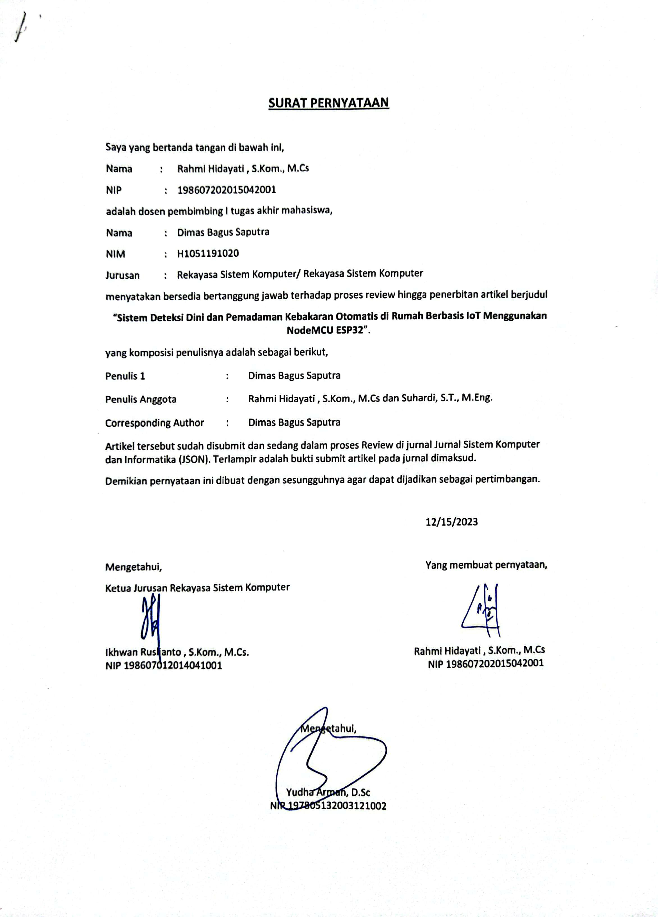

Saya yang bertanda tangan di bawah ini,

Nama : Rahmi Hidayati , S.Kom., M.Cs

NIP : 198607202015042001

adalah dosen pembimbing I tugas akhir mahasiswa,

Nama : Dimas Bagus Saputra

NIM : H1051191020

Jurusan : Rekayasa Sistem Komputer/ Rekayasa Sistem Komputer

menyatakan bersedia bertanggung jawab terhadap proses review hingga penerbitan artikel berjudul

“**Sistem Deteksi Dini dan Pemadaman Kebakaran Otomatis di Rumah Berbasis IoT Menggunakan NodeMCU ESP32**”.

yang komposisi penulisnya adalah sebagai berikut,

Penulis 1 : Dimas Bagus Saputra

Penulis Anggota : Rahmi Hidayati , S.Kom., M.Cs dan Suhardi, S.T., M.Eng.

Corresponding Author : Dimas Bagus Saputra

Artikel tersebut sudah disubmit dan sedang dalam proses Review di jurnal Jurnal Sistem Komputer dan Informatika (JSON). Terlampir adalah bukti submit artikel pada jurnal dimaksud.

Demikian pernyataan ini dibuat dengan sesungguhnya agar dapat dijadikan sebagai pertimbangan.

12/15/2023

Mengetahui, Yang membuat pernyataan,

Ketua Jurusan Rekayasa Sistem Komputer

Ikhwan Ruslianto , S.Kom., M.Cs. Rahmi Hidayati , S.Kom., M.Cs

NIP 198607012014041001 NIP 198607202015042001

Mengetahui,

Yudha Arman, D.Sc

NIP 197805132003121002

Terlampir: Bukti submit artikel

